一、选择题

1. 下面代码中正确的是（ ）（选两项）
2. public String foo() {

return "我爱中国";

}

b. public void foo() {

return "我爱中国";

}

c. public String foo() {

String s = "我爱中国";

return s;

}

d. public int foo() {

String s = "我爱中国";

return s;

}

1. 给定的Java代码如下所示。则编译运行后，输出结果为（ ）

public class Test {

int i;

public int aMethod() {

i++;

return i;

}

public static void main(String args[]) {

Test test = new Test();

test.aMethod();

System.out.println(test.aMethod());

}

}

a. 编译出错

b. 0

c. 1

d. 2

1. 下列JavaDoc注释正确的是（ ）
2. /\*演示排序算法\*/
3. //演示排序算法\*/

c. /\*\*演示排序算法\*/

d. /\*演示排序算法\*\*/

1. 阅读下面的代码，如果从控制台输入的值为10，程序运行的结果是（ ）

import java.util.\*

public class Foo {

public void calc() {

Scanner input = new Scanner(System.in);

System.out.println("请输入一个整数值：");

int i = input.nextInt();

for (int p = 0, num = 0; p < i; p++) {

num++;

}

System.out.println(num);

}

public static void main(String[] args) {

Foo foo = new Foo();

foo.calc();

}

}

a. 9

b. 8

c. 10

d. 编译出错

1. 关于类的描述正确的是（ ）（选两项）

a. 在类中定义的变量称为类的成员变量，在别的类中可以直接使用

b. 局部变量的作用范围仅仅在定义它的方法内，或者是在定义它的控制流块中

c. 使用别的类的方法仅仅需要引用方法的名字即可

d. 一个类的方法使用该类的另一个方法时可以直接引用方法名

1. 简答题

1. 使用方法实现计算器的加减乘除功能。

提示：

编写Calculator类：

定义成员变量为运算数1（num1）和运算数2（num2）。

实施成员方法“加”（add）、“减”（minus）、“乘”（multiple）和“除”（divide）。

2. 模拟ATM机进行账户取款、存款、余额查询的功能。

提示：

1. 编写账户类。属性：账户余额；方法：查询余额、取款、存款。
2. 编写测试类，实现取款、存款以及查询账户余额。

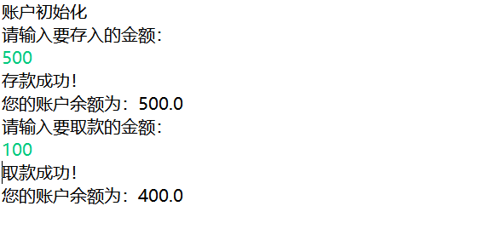

1. 现有电视商品价格竞猜活动，活动的规则是：随机出现一个商品名，用户猜测它的价值，如果在规定次数内猜对，便可获得此商品。模拟竞猜活动。运行结果如下图。

提示：

基本步骤如下所示

1. 定义类QuessMachine，编写它的构造方法自定义商品信息与价格
2. 编写QuessMachine类的guess()方法，如果猜测正确，返回“猜对了！”；如果偏大，返回“再小些！”；如果偏小，返回“再大些！”。
3. 编写测试类模拟竞猜。

